Resolución del Pleno del Instituto de Transparencia, Acceso a la Información Pública y Protección de Datos Personales del Estado de México y Municipios, con domicilio en Metepec, Estado de México; de fecha trece (13) de marzo de dos mil veinticuatro.

**VISTO** el expediente electrónico formado con motivo del recurso de revisión **07568/INFOEM/IP/RR/2023,** interpuesto una o **un usuario del Sistema de Acceso a la Información Mexiquense (SAIMEX)**, quien no señaló nombre alguno, seudónimo o carácter para ser identificado, por lo que en lo sucesivo será denominado como **EL** **RECURRENTE**, en contra de la respuesta del **Ayuntamiento de Atizapán**, en adelante el **SUJETO OBLIGADO,** se procede a dictar la presente resolución, con base en los siguientes:

# **A N T E C E D E N T E S**

1. El **nueve (09) de octubre de dos mil veintitrés,** se presentó ante el **SUJETO OBLIGADO** vía SAIMEX, la solicitud de información pública registrada con el número **00126/ATIZAPAN/IP/2023,** en la que se solicitó:

*“Del secretario particular de presidencia Currículo Recibos de nómina de septiembre Listas de asistencia Motivo por el que fue contratado”* (Sic)

1. De las constancias que obran en el expediente, se aprecia que el entonces **SOLICITANTE** señaló como modalidad de entrega de la información: *“A través del* ***SAIMEX”***.
2. El **doce (12) de octubre de dos mil veintitrés**, el **SUJETO OBLIGADO** dio respuesta a la solicitud de información en los siguientes términos:

*“En respuesta a la solicitud recibida, nos permitimos hacer de su conocimiento que con fundamento en el artículo 53, Fracciones: II, V y VI de la Ley de Transparencia y Acceso a la Información Pública del Estado de México y Municipios, le contestamos que:*

*Con referencia a lo solicitado y con fundamento al oficio que se anexa de contestación por la dirección de administración, informo que este Ayuntamiento de Atizapán, no cuenta con secretario Particular. por lo que es imposible enviar currículo y recibo de nomina de septiembre.”* (Sic)

1. Adjunto a la notificación anterior, el **SUJETO OBLIGADO** presentó el archivo electrónico cuyo contenido se describe a continuación:
   1. ***“CamScanner 12-10-2023 15.50.pdf”***: Documento de una foja consistente en la fotocopia del oficio número PMASC/ADM/204/2023, de doce (12) de octubre de dos mil veintitrés, emitido por el Director de Administración, dirigido al Titular de la Unidad de Transparencia, Acceso a la Información Pública y Datos Personales, por el que informa que la Presidencia no cuenta con un Secretario Particular.
2. El **treinta (30) de octubre de dos mil veintitrés**, el particular interpuso el recurso de revisión con número indicado al rubro y señalando como:

* **Acto impugnado:** “*La respuesta incompleta”* (Sic).
* **Razones o motivos de inconformidad:** “*La respuesta incompleta, no envían todo lo que pedí, les falta el acuerdo de versión pública por los datos que se tentaron Hay que decirle al titular como hacer su trabajo Si no sabe con gusto puedo reemplazarlo para que aprenda hacer su trabajo”* (Sic).

1. Se registró el recurso de revisión bajo el número de expediente al rubro indicado, asimismo, con fundamento en lo dispuesto por el artículo 185, fracción I, de la **Ley de Transparencia y Acceso a la Información Pública del Estado de México y Municipios**, se turnó a la **Comisionada María del Rosario Mejía Ayala**, con el objeto de su análisis.
2. La Comisionada Ponente, con fundamento en lo dispuesto por el artículo 185 fracción II de la ley de la materia, a través del acuerdo de admisión de **seis (06) de noviembre de dos mil veintitrés**, puso a disposición de las partes el expediente electrónico vía SAIMEX,a efecto de que en un plazo máximo de siete días manifestaran lo que a su derecho conviniera, ofrecieran pruebas y alegatos según correspondiera a los casos concretos, de esta forma para que el **SUJETO OBLIGADO** presentara el Informe Justificado procedente.
3. De las constancias que obran dentro del expediente digital formado en el SAIMEX, se advierte que el **SUJETO OBLIGADO** no presentó su informe justificado para confirmar, modificar o revocar su respuesta original; en el mismo sentido, el **RECURRENTE** omitió el presentar cualquier tipo de alegatos o manifestaciones. Se adjunta la captura del apartado de Manifestaciones como referencia:



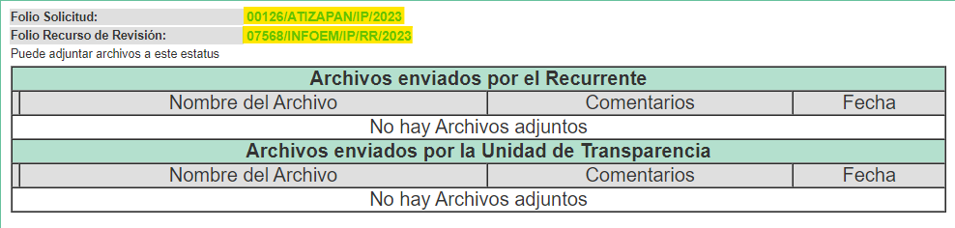

1. El **catorce (14) de diciembre de dos mil veintitrés**, con fundamento en el artículo 181, tercer párrafo, de la Ley de Transparencia y Acceso a la Información Pública del Estado de México y Municipios se notificó que el plazo de 30 días para resolver el recurso de revisión sería ampliado por un periodo de 15 días hábiles adicionales.
2. Este Organismo Garante no pasa por alto explicar, que la dilación en la resolución del presente asunto encuentra justificación en el alto número de recursos de revisión recibidos dentro del primer semestre del dos mil veintidós; que, en comparación con los recibidos el año pasado, y en el mismo periodo, se ha incrementado aproximadamente un 400% el número de medios de impugnación que deben resolverse por este Instituto. Circunstancia atípica que ha rebasado las capacidades técnicas y humanas del personal encargado de la proyección de las resoluciones a dichos medios de impugnación.
3. Por ello, es menester precisar que si bien se ha excedido el plazo para resolver el presente medio de impugnación, de conformidad con la Ley de la materia, dicha dilación es de carácter excepcional y se encuentra justificada en los elementos para medir la razonabilidad del plazo de resolución de asuntos conforme a los parámetros establecidos por diversos órganos jurisdiccionales federales, aplicables también en procedimientos análogos, como el que nos ocupa.
4. Así, en términos de lo que establecen los artículos 8.1 y 25 de la Convención Americana sobre Derechos Humanos, los recursos deben ser sencillos y resolverse en el menor tiempo posible, tomando en consideración la dilación total del procedimiento; esto es, en un plazo razonable.
5. En ese sentido, el Legislador fijó los términos procesales en las leyes, de manera general, sin que pudiera prever la variada gama de casos que son resueltos por los órganos jurisdiccionales o cuasi jurisdiccionales, tanto por la complejidad de los hechos, como por el número de casos que conocen.
6. Por ello, excepcionalmente, si un asunto es resuelto con posterioridad a los plazos señalados por la norma debe analizarse la razonabilidad de dicha dilación atendiendo a los siguientes criterios:
   1. **Complejidad del Asunto:** La complejidad de la prueba, la pluralidad de sujetos procesales, el tiempo transcurrido, las características y contexto del recurso.
   2. **Actividad Procesal del interesado:** Acciones u omisiones del interesado.
   3. **Conducta de la Autoridad:** Las Acciones u omisiones realizadas en el procedimiento. Así como si la autoridad actuó con la debida diligencia.
   4. **La afectación generada en la situación jurídica de la persona involucrada en el proceso:** Violación a sus derechos humanos.
7. De modo que, cuando se trate de un asunto excepcional, por alguna o todas las características mencionadas o bien, cuando el ingreso de asuntos al órgano jurisdiccional o cuasi jurisdiccional respectivo supere notoriamente al que podría considerarse normal, debe concluirse que es una excluyente de responsabilidad en relación con la actuación del funcionario, como ha acontecido en el caso que nos ocupa.
8. Argumento que encuentra sustento en la jurisprudencia P./J. 32/92 emitida por el Pleno de la Suprema Corte de Justicia de la Nación de rubro *“TÉRMINOS PROCESALES. PARA DETERMINAR SI UN FUNCIONARIO JUDICIAL ACTUÓ INDEBIDAMENTE POR NO RESPETARLOS SE DEBE ATENDER AL PRESUPUESTO QUE CONSIDERÓ EL LEGISLADOR AL FIJARLOS Y LAS CARACTERÍSTICAS DEL CASO.”[1]*, visible en la Gaceta del Seminario Judicial de la Federación con el registro digital 205635.
9. Razones por las cuales cabe concluir que, la resolución al recurso de revisión se solventa hasta esta fecha, debido a que existe una excesiva carga de trabajo en desproporción a la capacidad de los recursos materiales y humanos con que cuenta este Instituto para atender la enorme demanda de usuarios que acuden para que se les garantice su Derecho de acceso a la información Pública y Protección de Datos Personales, aunado a la complejidad de los hechos a los que se refieren, así como al volumen del expediente, la extensión de los escritos y pruebas aportadas y desahogadas por las partes; lo que impide la tramitación de los recursos dentro de los términos legales previamente establecidos por la Ley, por tratarse de causas de fuerza mayor.
10. Al respecto, también son de considerar los criterios sostenidos por el Cuarto Tribunal Colegiado en Materia Administrativa del Primer Circuito, cuyos rubros y datos de identificación son los siguientes:

***PLAZO RAZONABLE PARA RESOLVER. DIMENSIÓN Y EFECTOS DE ESTE CONCEPTO CUANDO SE ADUCE EXCESIVA CARGA DE TRABAJO.*** *“A partir de la vigencia de la Convención Americana sobre Derechos Humanos y otros ordenamientos internacionales, el Estado Mexicano cuenta con un catálogo de derechos y garantías que vinculan normativamente, y permite salvar situaciones que diversas leyes plantean, partiendo de la dimensión objetiva que esos derechos ejercen sobre todo el orden jurídico, tomando en cuenta que el plazo previsto en las leyes para resolver un asunto pudiera no corresponder a la realidad, siendo factible acudir, en tal supuesto, a los ordenamientos internacionales a fin de establecer el contenido del concepto de "plazo razonable" conforme a las particularidades del caso; más aún, un criterio de razonabilidad y justificación de eventuales demoras, aplicando directamente los artículos 8 y 25 de la aludida convención, permiten configurar un proceso justo o una tutela judicial efectiva. Así, el concepto de "plazo razonable" es aplicable a la solución jurisdiccional de una controversia, pero también a procedimientos análogos, lo que a su vez implica que haya razonabilidad en el trámite y en la conclusión de las diversas etapas del procedimiento que llevarán al dictado de sentencias definitivas o proveídos, así como de diligencias en la ejecución de los fallos judiciales, lo que se relaciona con el comportamiento de las autoridades competentes a fin de justificar el exceso de la duración de las causas, que generalmente aducen sobrecarga de trabajo, reflexionando que, una de las atenuantes para tal cuestión, consiste en que dichas autoridades demuestren haber adoptado las medidas pertinentes a fin de aminorar sus efectos; sin embargo, cuando esa sobrecarga ha dejado de tener el carácter de excepcional y adquiere el de estructural, entonces las dilaciones en el procedimiento carecen de justificación alguna, aspecto sobre el cual la Corte Interamericana ha sostenido que el exceso de trabajo no puede justificar la inobservancia del plazo razonable, que no es una ecuación racional entre volumen de litigios y número de tribunales, sino una referencia individual para el caso concreto, por lo que tales cuestiones, si bien se reconocen, ello no implica que deban gravitar sobre los derechos del gobernado, razonamientos que son extensivos no sólo a las autoridades jurisdiccionales, sino también a todas aquellas que tienen injerencia en trámites análogos.”[2]*

***PLAZO RAZONABLE PARA RESOLVER. CONCEPTO Y ELEMENTOS QUE LO INTEGRAN A LA LUZ DEL DERECHO INTERNACIONAL DE LOS DERECHOS HUMANOS.*** *“En relación con el concepto de demora o dilación injustificada en la resolución de los asuntos, el artículo 8, numeral 1, de la Convención Americana sobre Derechos Humanos, coincidente en lo sustancial con el artículo 6 del Convenio Europeo para la Protección de los Derechos Humanos y de las Libertades Fundamentales, establece que los tribunales deben resolver los asuntos sometidos a su conocimiento dentro de un plazo razonable, como uno de los elementos del debido proceso; aspecto sobre el cual la Corte Interamericana de Derechos Humanos, considerando lo expuesto por el Tribunal Europeo de Derechos Humanos, ha establecido cuatro elementos o parámetros para medir la razonabilidad del plazo en que se desarrolla un proceso: a) la complejidad del asunto; b) la actividad procesal del interesado; c) la conducta de las autoridades judiciales; y, d) la afectación generada en la situación jurídica de la persona involucrada en el proceso. Además de los elementos descritos, el último de los tribunales internacionales mencionados también ha empleado para determinar la razonabilidad del plazo, el conjunto de actos relativos a su trámite, lo que ha denominado como el "análisis global del procedimiento", y consiste en analizar el caso sometido a litigio de acuerdo a las particularidades que representa, para determinar si un transcurso excesivo de tiempo resulta justificado o no. Por tanto, para precisar el "plazo razonable" en la resolución de los asuntos, debe atenderse al caso particular y ponderar los elementos descritos, conforme a criterios de normalidad, razonabilidad, proporcionalidad y necesidad, para emitir un juicio sobre si en el caso concreto se ha incurrido en una dilación o retardo injustificado, ya que una demora prolongada, sin justificación, puede constituir, por sí misma, una violación a las garantías judiciales contenidas tanto en los aludidos artículos como en el numeral 17 de la Constitución Política de los Estados Unidos Mexicanos, por lo que el concepto de "plazo razonable" debe concebirse como uno de los derechos mínimos de los justiciables y, correlativamente, como uno de los deberes más intensos del juzgador, y no se vincula a una cuestión meramente cuantitativa, sino fundamentalmente cualitativa, de modo que el método para determinar el cumplimiento o no por parte del Estado del deber de resolver el conflicto en su jurisdicción en un tiempo razonable, se traduce en un examen de sentido común y sensata apreciación en cada caso concreto.”[3]*

1. Por ello, este Organismo Garante, comprometido con la tutela de los derechos humanos confiados, señala que este exceso del plazo legal para resolver el presente asunto, resulta de carácter excepcional.
2. El **quince (15) de enero de dos mil veinticuatro**, la Comisionada Ponente decretó el cierre del periodo de instrucción, por lo que ordenó turnar el expediente para su resolución, misma que ahora se pronuncia.
3. Finalmente, el **veintinueve (29) de febrero de dos mil veinticuatro**, el **RECURRENTE** se desistió del recurso de revisión; y ----------------------------------------

## **C O N S I D E R A N D O**

## **PRIMERO. De la competencia**

1. Este Instituto de Transparencia, Acceso a la Información Pública y Protección de Datos Personales del Estado de México y Municipios, es competente para conocer y resolver del presente recurso de conformidad con el artículo: 6, apartado A, fracción IV de la Constitución Política de los Estados Unidos Mexicanos; 5, párrafos trigésimo segundo, trigésimo tercero y trigésimo cuarto, fracciones IV y V, de la Constitución Política del Estado Libre y Soberano de México; artículos 1, 2 fracción II, 13, 29, 36 fracciones I y II, 176, 178, 179, 181 párrafo tercero y 185 de la Ley de Transparencia y Acceso a la Información Pública del Estado de México y Municipios; y 7, 9 fracciones I y XXIV, y 11 del Reglamento Interior del Instituto de Transparencia, Acceso a la Información Pública y Protección de Datos Personales del Estado de México y Municipios**.**

## **SEGUNDO. De la oportunidad y procedencia.**

1. El medio de impugnación fue presentado a través del SAIMEX en el formato previamente aprobado para tal efecto y dentro del plazo legal de quince días hábiles otorgados; siendo así que el **SUJETO OBLIGADO** entregó respuesta el **doce (12) de octubre de dos mil veintitrés**, de tal forma que el plazo para interponer el recurso de revisión transcurrió del **trece (13) de octubre al tres (03) de noviembre de dos mil veintitrés**, sin contemplar en el cómputo los sábados, domingos y días inhábiles, en términos del artículo 3, fracción X, de la Ley de Transparencia y Acceso a la Información Pública del Estado de México y Municipios.
2. Luego entonces, si el hoy **RECURRENTE** presentó el recurso de revisión que hoy nos ocupa el **treinta (30) de octubre de dos mil veintitrés**, éste se encuentra dentro de los márgenes temporales previstos por la Ley de la materia.
3. Por otro lado, de la revisión al expediente electrónico contenido en el SAIMEX**,** se desprende que la parte solicitante, en ejercicio de su derecho de acceso a la información pública en el expediente que se revisa, tanto en la solicitud de información como en el recurso de revisión, **no señaló ningún nombre, seudónimo o carácter para ser identificado, ni se tiene certeza de su identidad**; sin embargo, es importante señalar que el nombre de los Solicitantes y Recurrentes no es un requisito indispensable para la tramitación del acto procesal específico en materia de acceso a la información, ello en estricto apego al numeral 155 párrafo tercero de la Ley de la materia, en concatenación con el 180 del mismo ordenamiento.
4. Esto es así, ya que de conformidad con los artículos 6, apartado A, fracciones III y IV de la **Constitución Política de los Estados Unidos Mexicanos**; 5, párrafos vigésimo segundo, vigésimo tercero y vigésimo cuarto, fracciones III, IV y V, de la **Constitución Política del Estado Libre y Soberano de México**, se establece que toda persona, sin necesidad de acreditar interés alguno o justificar su utilización, tendrá acceso gratuito a la información pública, a sus datos personales o a la rectificación de éstos, además de que se establecerán mecanismos de acceso a la información y procedimientos de revisión expeditos que se sustanciarán ante los organismos autónomos especializados e imparciales que establece la Constitución Federal y Local.
5. Por lo cual, de una interpretación sistemática, armónica y progresiva del derecho humano de acceso a la información pública se aprecia que toda persona, sin necesidad de acreditar interés alguno o justificar su utilización, deberá tener acceso a la información pública, es decir, dicho derecho fundamental exime a quien lo ejerce, de acreditar su legitimación en la causa o su interés en el asunto, lo que permite la posibilidad de que inclusive, la solicitud de acceso a la información pueda ser anónima o no contener un nombre que identifique al Solicitante o que permita tener certeza sobre su identidad.
6. Asimismo, como lo establece la Convención Americana en su artículo 13, el derecho de acceso a la información es un derecho humano universal y en consecuencia, toda persona tiene derecho a solicitar acceso a la información.
7. De igual forma, la Corte Interamericana ha precisado que no es necesario acreditar un interés directo ni una afectación personal para obtener la información en poder del Estado, excepto en los casos en que se aplique una legítima restricción permitida por la Convención Americana.
8. Luego entonces, el nombre del **SOLICITANTE** y subsecuente **RECURRENTE** no puede ser considerado un requisito indispensable de procedencia del recurso de revisión que nos ocupa, ya que el acceso a la información no está condicionado a acreditar algún interés, ya sea jurídico o legítimo, máxime que es un elemento subsanable por este Órgano Resolutor.
9. Consecuencia de lo anterior, esta Ponencia Resolutora reconoce que el escrito contiene las formalidades previstas por el artículo 180, último párrafo, de la Ley de la materia actual, por lo que es procedente que este Instituto de Transparencia, Acceso a la Información Pública y Protección de Datos Personales del Estado de México y Municipios, conozca y resuelva el presente recurso.

# **TERCERO. De las causales del sobreseimiento.**

1. El recurso revisión tiene como finalidad reparar cualquier posible afectación al derecho de acceso a la información pública en términos del Título Octavo de la Ley de Transparencia, Acceso a la Información Pública del Estado de México y Municipios, y determinar la confirmación; revocación o modificación; desechamiento o **sobreseimiento**; y, en su caso, ordenar la entrega de la información respecto a la respuesta emitida por el **SUJETO** **OBLIGADO**.
2. Asimismo, es de señalar que para actualizar el sobreseimiento de un recurso de revisión, el **SUJETO OBLIGADO** puede entregar o completar la información al momento de rendir su informe justificado o, dentro de los siete días previstos para manifestar lo que a su derecho convenga, ofrecer pruebas y alegatos; como se refiriera en párrafos anteriores.
3. No obstante, en el presente asunto, el ingreso al estudio y análisis de fondo de la controversia será inminentemente excusada, consecuencia de que, como quedara establecido en el párrafo **21** de la presente resolución, **el veintinueve (29) de febrero de dos mil veintitrés, el particular, por propio derecho, se desistió del recurso de revisión que nos ocupa**, tal como se ilustra a continuación:

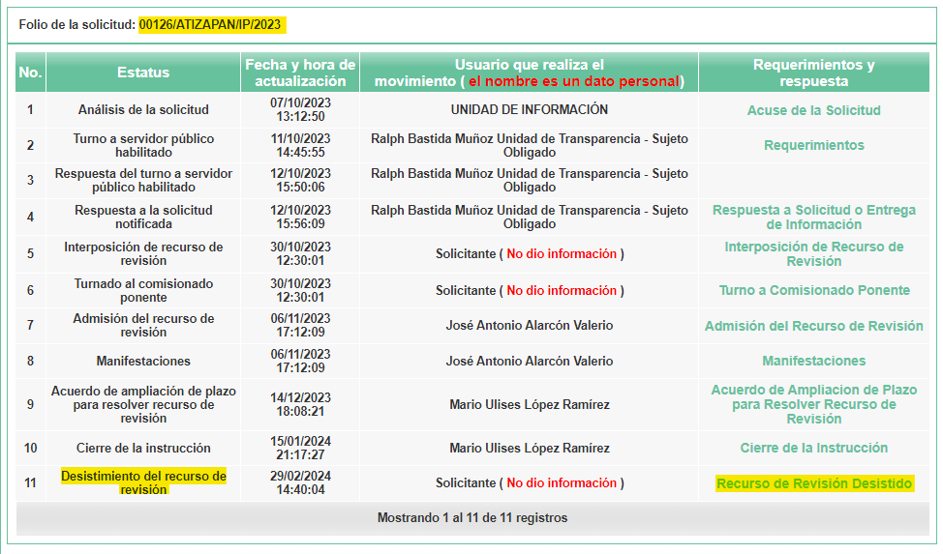

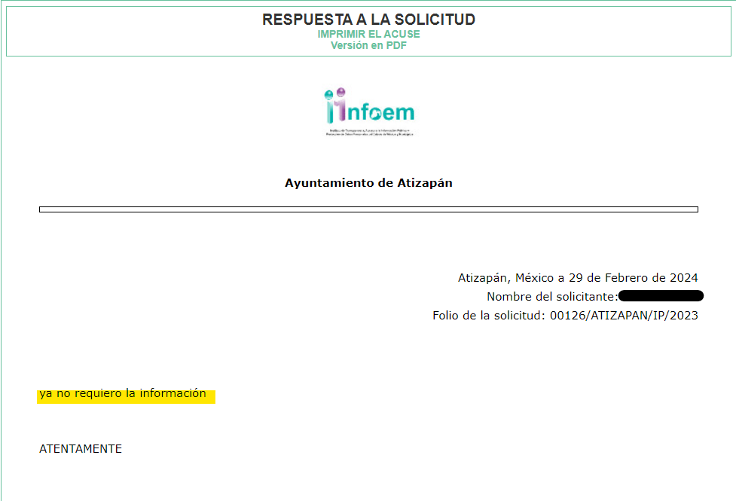

1. De las imágenes insertas, se advierte que efectivamente el particular hizo uso de la opción ***“Desistir”*** al recurso de revisión en el SAIMEX, opción que **ÚNICAMENTE** puede hacer uso el usuario dueño de la cuenta, previo ingreso de su nombre de usuario y contraseña. Asimismo, se aprecia que el **RECURRENTE** manifestó, dentro del cuerpo del desistimiento, ***“ya no requiero la información”****,* como se puede apreciar en la segunda imagen, lo cual manifiesta la exteriorización de un pronunciamiento personal, imposible de ser escrito de manera automatizada.
2. Así las cosas, cabe resaltar de igual manera que, al seleccionar la opción de **desistimiento**, aparece al usuario una ventana de alerta con el objeto de que confirme que efectivamente es su deseo **desistirse** del recurso; **luego entonces, no ha lugar suponer que éste haya sido por error involuntario, lo que se constituye como un desistimiento expreso**.
3. En ese orden de ideas, la fracción I del artículo 192 de la Ley de Transparencia y Acceso a la Información Pública del Estado de México y Municipios, establece lo siguiente:

*“****Artículo 192.*** *El recurso será sobreseído, en todo o en parte, cuando una vez admitido, se actualicen alguno de los siguientes supuestos:*

***I.******El recurrente se desista expresamente del recurso****;*

*(…)”*

(Énfasis añadido)

1. De tal guisa que la Ley de la materia reconoce como una de las causales de **sobreseimiento** del recurso de revisión en materia de acceso a la información pública, el **desistimiento** expreso por parte del **RECURRENTE**, situación que, como ha sido establecida a lo largo de los párrafos previos, y cuyo acuse digital no deja duda alguna la pretensión del particular de no continuar con el procedimiento.
2. Robustece lo anterior la tesis aislada I.15o.T.2 K (10a.), del Décimo Quinto Tribunal Colegiado en Materia de Trabajo del Primer Circuito, misma que se anexa a continuación:

***DESISTIMIENTO DEL RECURSO DE REVISIÓN EN AMPARO INDIRECTO. ES INNECESARIO QUE SE RATIFIQUE EL ESCRITO CORRESPONDIENTE, CUANDO SU REQUERIMIENTO SE NOTIFICÓ PERSONALMENTE.*** *“Si el quejoso en un juicio de amparo indirecto interpone recurso de revisión contra la sentencia dictada por el Juez de Distrito y una vez que el asunto se encuentra radicado ante el Tribunal Colegiado de Circuito competente, se desiste de dicho medio de defensa, es innecesario que ratifique el escrito relativo ante el órgano revisor, siempre y cuando el requerimiento en que se solicitó su presencia a efecto de que lo ratifique, se haya notificado personalmente, pues con ello se cumplió el artículo 26, fracción I, inciso d), de la Ley de Amparo; por lo que si no acudió a ratificar el citado escrito, su voluntad de desistir del recurso interpuesto debe seguir prevaleciendo, pues sólo tiene como consecuencia la firmeza de la sentencia impugnada, máxime si se le apercibió con tenerlo por ratificado en caso de no acudir; además, esa circunstancia no soslaya el artículo 63, fracción I, de la citada ley, toda vez que esa disposición se refiere a la hipótesis en que el quejoso se desiste de la demanda de amparo, entendiéndose tal aspecto como el desistimiento de la acción que originó el juicio constitucional, lo cual conduce a decretar el sobreseimiento.”*

1. Por consiguiente, al existir un desistimiento expreso por parte del **RECURRENTE**, este Pleno determina el **SOBRESEIMIENTO** del presente recurso de revisión.
2. Por lo anteriormente expuesto, este Órgano Garante emite los siguientes: --------------------------------------------------------------------------------------------------------------------

# **R E S O L U T I V O S**

**PRIMERO.** Se **SOBRESEE** el recurso de revisión número **07568/INFOEM/IP/RR/2023**, conforme al artículo 192, fracción I de la Ley de Transparencia y Acceso a la Información Pública del Estado de México y Municipios, **por haberse desistido expresamente el** **RECURRENTE**, en términos del **considerando TERCERO** de la presente resolución.

**SEGUNDO. Notifíquese** a través del Sistema de Acceso a la Información Mexiquense (SAIMEX) la presente resolución al Titular de la Unidad de Transparencia del **SUJETO OBLIGADO.**

**TERCERO. Notifíquese** al **RECURRENTE** la presente resolución vía Sistema de Acceso a la Información Mexiquense (SAIMEX).

**CUARTO.** Se hace del conocimiento del **RECURRENTE** que, de conformidad con lo establecido en el artículo 196 de la Ley de Transparencia y Acceso a la Información Pública del Estado de México y Municipios, en caso de que considere que la resolución le cause algún perjuicio podrá impugnarla vía juicio de amparo en los términos de las leyes aplicables.

ASÍ LO APROBÓ POR UNANIMIDAD DE VOTOS, EL PLENO DEL INSTITUTO DE TRANSPARENCIA, ACCESO A LA INFORMACIÓN PÚBLICA Y PROTECCIÓN DE DATOS PERSONALES DEL ESTADO DE MÉXICO Y MUNICIPIOS, CONFORMADO POR LOS COMISIONADOS JOSÉ MARTÍNEZ VILCHIS; MARÍA DEL ROSARIO MEJÍA AYALA; SHARON CRISTINA MORALES MARTÍNEZ; LUIS GUSTAVO PARRA NORIEGA Y GUADALUPE RAMÍREZ PEÑA; EN LA NOVENA SESIÓN ORDINARIA CELEBRADA EL TRECE (13) DE MARZO DE DOS MIL VEINTICUATRO, ANTE EL SECRETARIO TÉCNICO DEL PLENO ALEXIS TAPIA RAMÍREZ.

1. “*El artículo 17 de la Constitución consagra la garantía denominada derecho a la jurisdicción que consiste, conforme al texto literal del precepto, en que "toda persona tiene derecho a que se le administre justicia por tribunales que estarán expeditos para impartirla en los plazos y términos que fijan las leyes, emitiendo sus resoluciones de manera pronta, completa e imparcial" lo que significa, por regla general, que un funcionario judicial actúa indebidamente cuando incurre en dilaciones que lo llevan a vulnerar esos dispositivos al no acordar las promociones de las partes o emitir las resoluciones dentro de los términos específicos que para cada situación señalan las normas procesales aplicables. De ello se sigue que si se formula una queja administrativa con motivo de esas irregularidades y el funcionario admite que incurrió en ellas o las mismas se encuentran probadas, en principio, debe considerarse fundada la queja e imponer las correcciones disciplinarias que correspondan o adoptar medidas que se juzguen convenientes. Sin embargo, al examinar cada caso se debe considerar que el legislador al fijar términos procesales en las leyes respectivas no pudo atender a la variada gama de casos que se someten a los tribunales, tanto por la índole de las cuestiones jurídicas que se controvierten como por la complejidad de los hechos a los que se refieren, así como al volumen del expediente y la extensión de los escritos aportados y pruebas desahogadas. Por la naturaleza del problema resulta lógico inferir que el legislador, al hacer la determinación a que se alude tomó en cuenta, por una parte, el tiempo que previsiblemente, considerando la capacidad y diligencia medias de un juzgador y de su personal profesional y administrativo de apoyo, se requiere para acordar o resolver la generalidad de los asuntos que ingresan a los órganos jurisdiccionales y, por otra, a que este ingreso sea en número proporcionado a la potencialidad de trabajo del juzgado o tribunal que corresponda. Por todo ello cuando se trate de un asunto excepcional, por alguna o todas las características mencionadas o bien cuando el ingreso de asuntos al órgano jurisdiccional respectivo supere notoriamente al que podría considerarse normal, debe concluirse que o bien se presentaron atenuantes o bien, excluyentes de responsabilidad en relación con la actuación del funcionario contra el que se formuló la queja administrativa y resolverla en consecuencia.*”
2. Consultable en el Seminario Judicial de la Federación y su gaceta, con el registro digital 2002351.
3. Consultable en el Seminario Judicial de la Federación y su gaceta, con el registro digital 2002350.